## B-03259 E-post fra institusjonsarkivet

E-poster som sendes fra DSpace til registrator ved publisering og til de som har roller i en arbeidsflyt skal inneholde de tekstene som er laget av BIBSYS og ikke de som er default i DSpace. Sjekk også at den e-posten som sendes til registrator ved lagring, og som er laget spesielt for BIBSYS Brage, er korrekt.

Maconomykoder: 50037801 + 95141

## B-03313 Sende e-postkvittering ved lagring

Som registrator ønsker jeg en kvittering via e-post når jeg har registrert en ny innførsel slik at jeg har en bekreftelse på det jeg har gjort i tilfelle innførselen ikke blir publisert med en gang men først må kontrolleres/godkjennes av en administrator.

Akseptansekrav: E-postkvittering sendes til registrator ved lagring av ny innførsel (i tillegg til den som sendes når innførselen blir publisert). Tittel og innhold i meldingen skal være det samme som i dagens versjon, dvs både norsk og engelsk tekst i samme melding.

Kommentar: standard i DSpace er kun kvittering når ny innførslel blir publisert. Registreringskvittering er en Brage-funksjon som må videreføres.

Kommentar pr 19.04.2016 (Siri): email-tekst fra versjon 4 er kopiert til versjon 5 (fil: dspace - config - emails - submit_item)

Maconomykoder: 50037801 + 95141

**I versjon 4.1:**

dspace – config – emails: **submit_item** ….. dette er en epost vi har lagt til

I filene WorkflowManager.java og XmlWorkflowManager.java:

Email email = Email.*getEmail*(I18nUtil.*getEmailFilename*(supportedLocale, "submit_item"));

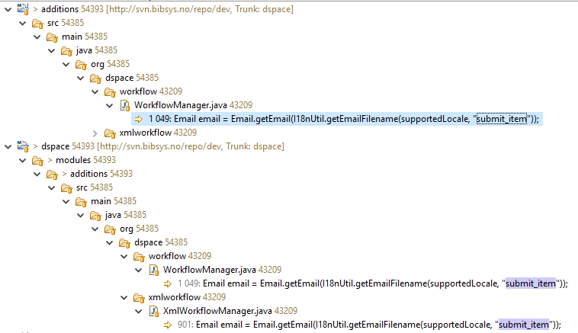

**I versjon 5.5:**

dspace-api – src – main – java – org – dspace – workflow: WorkflowManager.java

dspace-api – src – main – java – org – dspace – xmlworkflow: XmlWorkflowManager.java

dspace-swordv2 – src – main – java – org – dspace – sword2: WorkflowManager.java

**Sammenligner WorkflowManager.java i begge versjonene. Dette finnes ekstra i v.4.1 i linje 1022:**

**private** **static** **void** notifyRegistrator(Context c, WorkflowItem wi,

Group mygroup, EPerson eps) **throws** SQLException, IOException

{

// check to see if notification is turned off

// and only do it once - delete key after notification has

// been suppressed for the first time

Integer myID = Integer.*valueOf*(wi.getItem().getID());

**if** (*noEMail*.containsKey(myID))

{

// suppress email, and delete key

*noEMail*.remove(myID);

}

**else**

{

**try**

{

// Get the item title

String title = *getItemTitle*(wi);

// Get the submitter's name

String submitter = *getSubmitterName*(wi);

// Get the collection

Collection coll = wi.getCollection();

Locale supportedLocale = I18nUtil.*getEPersonLocale*(eps);

Email email = Email.*getEmail*(I18nUtil.*getEmailFilename*(supportedLocale, "submit_item"));

email.addArgument(title);

email.addArgument(coll.getMetadata("name"));

email.addArgument(submitter);

email.addArgument(*getMyDSpaceLink*());

email.addRecipient(eps.getEmail());

// email.setReplyTo(ConfigurationManager.getProperty("mail.replyto.address"));

email.send();

}

**catch** (MessagingException e)

{

String gid = (mygroup != **null**) ?

String.*valueOf*(mygroup.getID()) : "none";

*log*.warn(LogManager.*getHeader*(c, "notifyGroupofTask",

"cannot email user" + " group_id" + gid

+ " workflow_item_id" + wi.getID()));

}

}

}

Søker på notifyRegistrator

Fant…

**private** **static** **boolean** doState(Context c, WorkflowItem wi, **int** newstate,

EPerson newowner) **throws** SQLException, IOException,

AuthorizeException

… i samme fil (linje 542)

Sammenligning av WorkflowManager.java i dspace versjon 4.1 og 5.5:

- foreløpig likt til og med linje